ISOVER Klebedichtband Vario Stretch Roll
SAINT-GOBAIN ISOVER

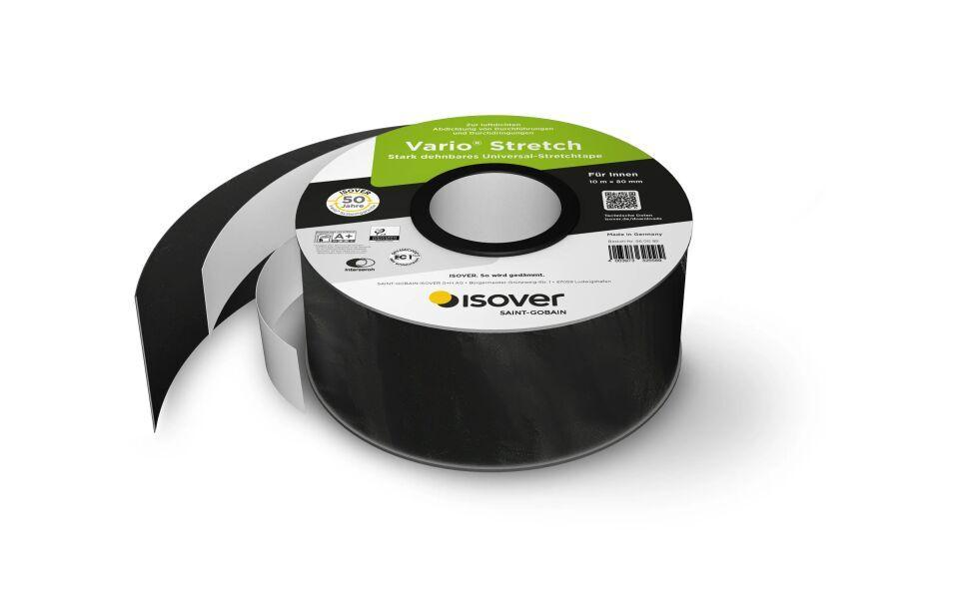Eigenschaften
GTIN:
4003973325497
HAN:
560085
Ausführung
Band
Breite (mm)
80,00
Länge (mm)
10.000,00
Klebstoffbasis
Butylkautschuk (IIR)
Lösemittelhaltigkeit / Wasserverdünnbarkeit
lösemittelfrei
Temperaturbeständigkeit (°C)
-40,00 - 80,00

